TIẾT 41: BÀI 3: VAI TRÒ CỦ TÍNH ĐỐI XỨNG TRONG THẾ GIỚI TỰ NHIÊN
I. MỤC TIÊU
1. Kiến thức, kĩ năng
- Nhận biết được tính đối xứng trong toán học, tự nhiên, nghệ thuật, kiến trúc, công nghệ chế tạo
- Nhận biết được vẻ đẹp của thế giới tự nhiên biểu hiện qua đối xứng (ví dụ: nhận biết vẻ đẹp của một số loài thực vật, động vật trong tự nhiên mà hình của nó có tâm đối xứng hoặc có trục đối xứng)
2. Năng lực
a. Năng lực chung: Năng lực tư duy và lập luận toán học; năng lực mô hình hóa toán học; năng lực giải quyết vấn đề toán học; năng lực giao tiếp toán học; năng lực sử dụng công cụ, phương tiện học toán
- Năng lực chú trọng: tư duy và lập luận toán học, giải quyết vấn đề toán học, giao tiếp toán học, sử dụng công cụ, phương tiện toán học
3. Phẩm chất
Rèn luyện thói quen tự học, ý thức hoàn thành nhiệm vụ học tập, bồi dưỡng hứng thú học tập cho HS.
II. THIẾT BỊ DẠY HỌC VÀ HỌC LIỆU
1. Đối với giáo viên: Sgk, giáo án, máy chiếu
2. Đối với học sinh: vở ghi, sgk, đồ dùng học tập
III. TIẾN TRÌNH DẠY HỌC

A. HOẠT ĐỘNG KHỞI ĐỘNG
Mục tiêu: Tạo tâm thế hứng thú cho học sinh và từng bước làm quen bài học.
Sản phẩm học tập: HS lắng nghe và tiếp thu kiến thức
Tổ chức thực hiện: GV trình bày vấn đề, HS trả lời câu hỏi
Gv trình bày vấn đề: Hình óc trục đối xứng hoặc có tâm đối xứng được gọi là hình có tính đối xứng. Từ xưa đến nay, những hình có tính đối xứng được coi là cân đối, hài hòa. Con người học hỏi và áp dụng được gì từ tính đối xứng trong thế giới tự nhiên? Chúng ta cùng tìm hiểu qua bài học ngày hôm nay.
B. HÌNH THÀNH KIẾN THỨC MỚI
Hoạt động 1: Vẻ đẹp của thế giới tự nhiên biểu hiện qua tính đối xứng
Mục tiêu: HS tìm được tính đối xứng trong thế giới tự nhiên
Sản phẩm học tập: Câu trả lời của HS
Tổ chức thực hiện: Đọc thông tin sgk, nghe giáo viên hướng dẫn, học sinh thảo luận, trao đổi.
+ GV quan sát HS hoạt động, hỗ trợ khi HS cần  + GV gọi HS đứng tại chỗ trả lời câu hỏi.  + GV gọi HS khác nhận xét, đánh giá.  + GV đánh giá, nhận xét, chuẩn kiến thức, chuyển sang nội dung mới | - HS nêu các ví dụ thể hiện tính đối xứng  + HS tiếp nhận nhiệm vụ, trao đổi, thảo luận. |  |  | 1. Vẻ đẹp của thế giới tự nhiên biểu hiện qua tính đối xứng  Một số hình ảnh có tính đối xứng:  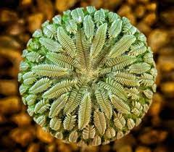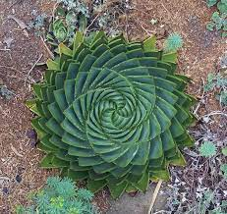  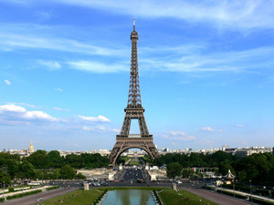  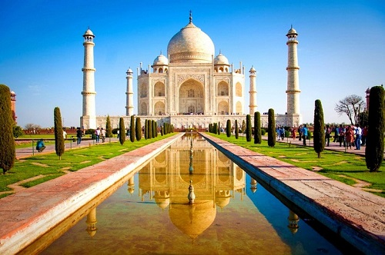
Hoạt động 2: Tính đối xứng trong khoa học kĩ thuật và đời sống
Mục tiêu: Con người sử dụng tính đối xứng để áp dụng vào đời sống, công nghệ kĩ thuật
Sản phẩm học tập: Câu trả lời của HS
Tổ chức thực hiện: Đọc thông tin sgk, nghe giáo viên hướng dẫn, học sinh thảo luận, trao đổi.
- GV cho hs đọc thông tin lần lượt về tính đối xứng mà con người áp dụng trong các lĩnh vực  + GV quan sát HS hoạt động, hỗ trợ khi HS cần  + GV gọi HS đứng tại chỗ trả lời câu hỏi.  + GV gọi HS khác nhận xét, đánh giá.  + GV đánh giá, nhận xét, chuẩn kiến thức, chuyển sang nội dung mới |  | - HS so sánh sự giống nhau về hình dạng và tính năng của con chuồn chuồn và chiếc máy bay  - HS tìm thâm các hình ảnh khác có tính đối xứng trong kiến trúc và hội họa  + HS tiếp nhận nhiệm vụ, trao đổi, thảo luận. |  |  | 2. Tính đối xứng trong khoa học kĩ thuật và đời sống  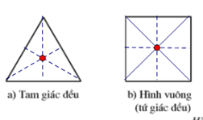  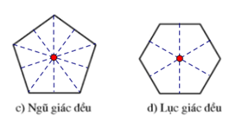  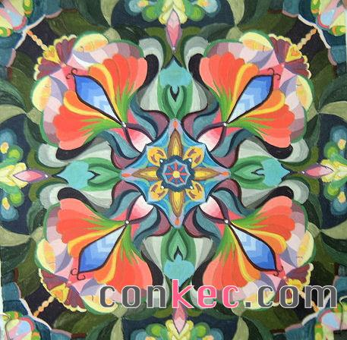  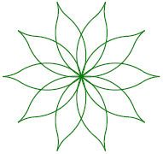
C. HOẠT ĐỘNG LUYỆN TẬP
Mục tiêu: Củng cố lại kiến thức đã học thông qua bài tập
Sản phẩm học tập: Câu trả lời của học sinh
Tổ chức thực hiện: Nghe giáo viên hướng dẫn, học sinh thảo luận, trao đổi.
- GV yêu cầu HS trả lời các câu hỏi: Câu 1, 2  - GV nhận xét, đánh giá và chuẩn kiến thức. |  |  | - HS tiếp nhận nhiệm vụ, đưa ra câu trả lời: |  |  | Câu 1: Hình a) có trục đối xứng  Hình b), c ) không có trục đối xứng  Câu 2: Hình a không có tâm đối xứng  Hình b có tâm đối xứng
D. HOẠT ĐỘNG VẬN DỤNG
Mục tiêu: Củng cố lại kiến thức đã học thông qua bài tập
Sản phẩm học tập: Câu trả lời của học sinh
Tổ chức thực hiện: Nghe giáo viên hướng dẫn, học sinh thảo luận, trao đổi.
- GV yêu cầu HS trả lời các câu hỏi: Câu 3, 4, 5 |  |  | - HS tiếp nhận nhiệm vụ, đưa ra câu trả lời: HS tự tìm kiếm |  |  | - GV nhận xét, đánh giá và chuẩn kiến thức.
HƯỚNG DẪN TỰ HỌC:
a/Bài vừa học :
- Học lí thuyết theo sgk trang 69, 60.
- Làm bài tập 1,2,3,4 trang 76
b/Bài sắp học: “hoạt động thực hành trải nghiệm”.

